Planning Poker

A Projekt két applikációt foglal magába, egy külön applikáció az adminok számár, egy pedig a felhasználók számára.

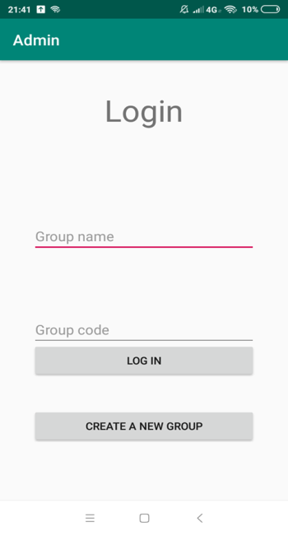Az Admin alkalmazás:

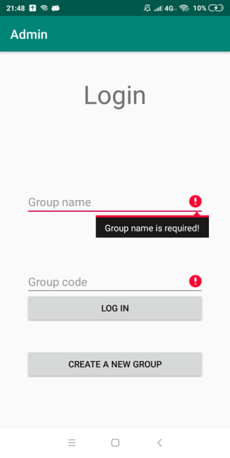

Az alkalmazás megnyittása után a Login jelenik meg, ami lehetővé teszi az Admin számára, hogy bejelentkezzen a csoportba amit adminisztrálni szeretne. A LOG IN gombot megnyomva tud bejelentkezni, de cask akkor ha kitöltötte a mezőket, amennyiben a mezők kitöltetlenül maradnak a az admin nem tud csatlakozni és a mezőkön hibaüzenet jelenik meg.

Továbbá található a kezdő oldalon egy CREATE A NEW GROUP gomb is, amivel az Admin egy új csoportot tud létrehozni.

A gombot lenyomva a következő oldal jelenik meg:

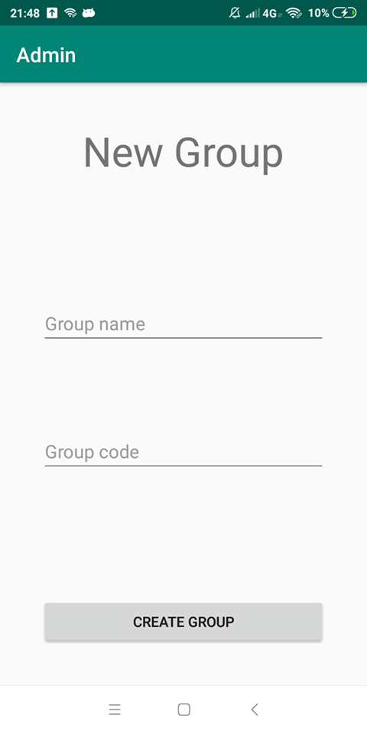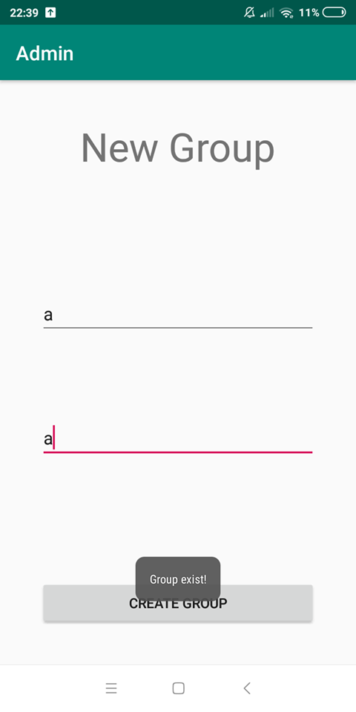

Itt az admin beírhatja az általa létrehozni kívánt csoport nevét és annak kódját. Amennyiben ilyen nevű és kódú csoport létezik a CREATE GROUP gomb lenyomása után egy Toast üzenet jelenik meg, amely figyelmezteti az admint, hogy a csoport már létezik. Ha nincs ilyen csoport akkor létrehozza, azt és csatlakozik a csoporthoz, ahol az admin tud kérdéseket hozzáadni a csoporthoz.

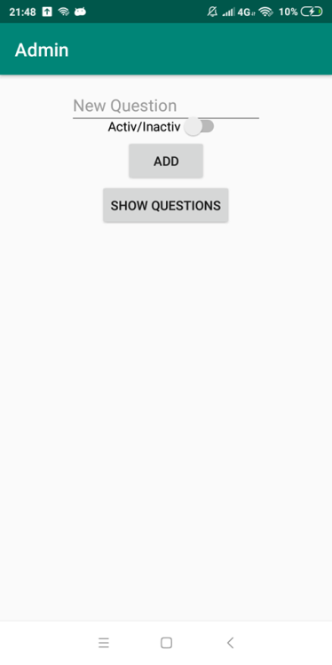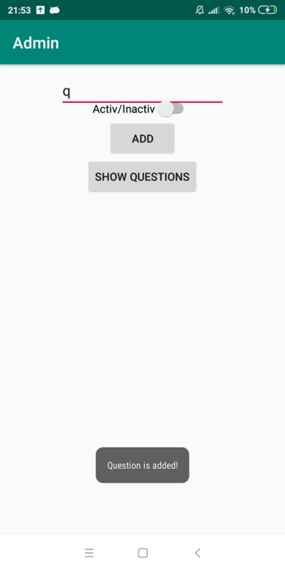

Itt az adminnak lehetősége van arra, hogy új kérdést adjon hozzá a csoporthoz. A New Question mezőbe beírja a hozzáadni kívánt kérdést, majd kiválaszthatja, hogy a kérdés aktív vagy inaktív legyen, ezután az ADD gombbal, hozzáadhatja a kérdést a csoporthoz, ekkor egy üzenet jelenik meg: Question is added!.

A SHOW QUESTIONS gombra rákattintva meg kellene jelenjen a csoporthoz hozzáadott kérdések listája.

A User alkalmazás:

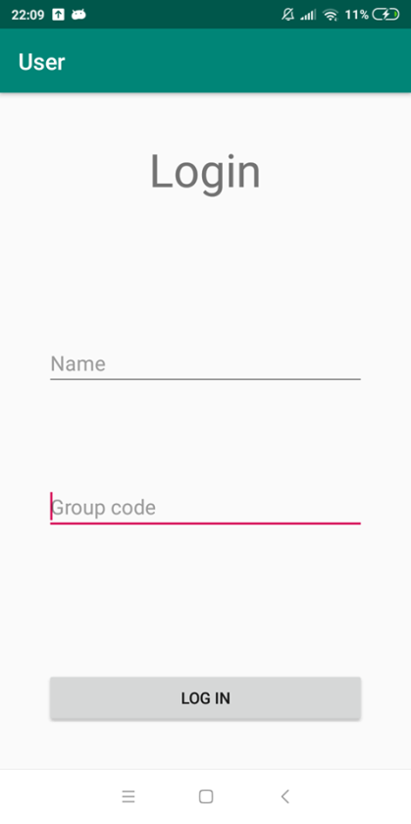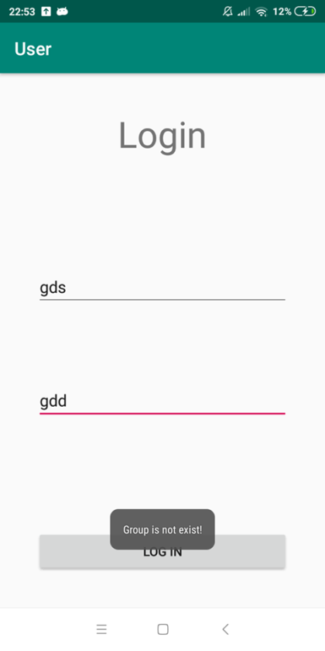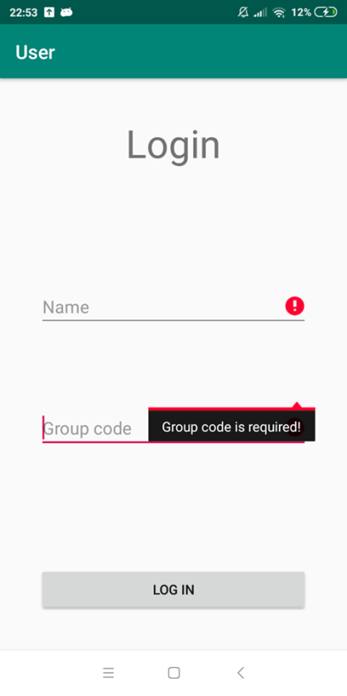

A Usernek lehetősége van csatlakozni egy csoporthoz, ehhez azt kell tennie, hogy beírja a nevét a Name mezőbe és a csatlakozni kívánt csoport kódját a Group code mezőbe. Ezután a LOG IN gombra kattintva csatlakozni tud a csoporthoz, amennyiben a csoport létezik, ha nem létezik egy felugró hibaüzenet látható Group is not exitst! Hasonlóan az admin bejelentetésénél az üresen hagyott mezőkön hibaüzenetek jelennek meg.

Sikeres bejelentkezés esetén a felhasználónak megjelenik a csoporthoz tartozó aktiv kérdés és erre a kártyákkal tud szavazni.

Ha a SEND gombra kattint a felhasználó el kellene küldje a válaszát és meg kellene jelenjen a többi csoporthoz tartozó felhasználó válasza és neve.

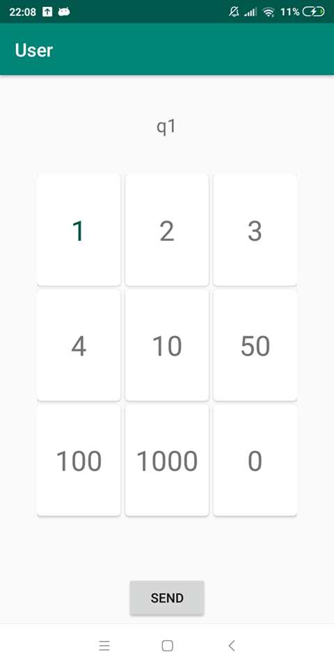

Megvalósítás: Mindkét alkalmazás esetében egy Activity-t és több Fragment-et használtam. Továbbá különböző osztályokat: Fire_Question,Fire_CreateGroup,Fire_Vote,stb;

A projekt egy Firebase valós idejű adatbázist használ a csoportok és kérdések eltárolására.

